Clase 1 – El poder de los datos más allá de lo convencional
https://www.youtube.com/watch?v=w27NK203zFY

Clase 2 – Machine Learning al Alcance de cualquier Analista
https://www.youtube.com/watch?v=jl90_yvWlwI&t=2s

Clase 3 – Del código a la realidad aplicando Python con IA
https://www.youtube.com/watch?v=ZPKtoxrndlg&t=726s

Clase 1, De reportes a automatizaciones y modelos predictivos. Python y ML
- El proceso para convertirse en C de datos
- Como posicionarse en el campo de analítica de datos
- Desarrollo habilidades técnicas y blandas para abordar problemas complejos
- Experimentar la aplicación de ML e IA crenado y desplegando su propia aplicación o modelo propio
Aplicación Predicciones. Automatizar predecir resultados. De I. de negocios a C de datos
- Que pasó -> Diagnóstica -> vs ¿Qué pasará? - > Prescriptiva ¿Qué deberá hacer?
- C de Datos: Combina múltiples campos: Estadística, Métodos científicos, La IA y el A de datos para extraer valor de los datos 33:23
- Ciclo de vida de la c de d: Definir el problema -> Recolección integración y limpieza de datos -> Exploración inicial visualización -> Modelado de datos -> Evaluación del Modelo -> Comunicación de resultados (Storytelling) -> Implementación -> Mantenimiento y Retroalimentación Python como medio conductor
  - https://colab.google/ -> New Notebook -> Archivo -> Subir cuaderno (Arrastrar el ejm) Caso_Practico_EDA
  - Librerías: Paquete que guarda funciones a x o y cosas, Conjunto de módulos que empaquetan, en este caso, bloque de código para solucionar (ejecutar?) tareas específicas. Ejm: Pandas integrar datos traer información de diferentes sitios. Para visualizaciones: MatPlotLib
  - Conjunto de datos en mi repositorio de GitHub (Se va a la URL de ese sitio web)
- https://raw.githubusercontent.com/emadrigals104/PLFPython/main/Datasets/abandono_banco.csv
  - 59:48
Clase3,
- Despliegue de modelos
- El futuro de la c de datos
- La ruta para convertirse en D Science 16:00
Despliegue de modelos. Proceso de integrar un modelo de ML en producción. Herramienta de valor para la empresa. Uso en decisiones del negocio
Técnicas y herramientas para desplegar modelos.
- Local para pruebas y desarrollos iniciales
- En la nube (AWS, Google Cloud, Azure) para escalar grandes volúmenes de datos
- APIs como Streamlit, Flask,y FastAPI. Facilitan el acceso a modelos a través de aplicaciones (ejm Con Streamlink)
Automatización y Mantenimiento de Modelos en Producción. Reentrenamiento
  - Herramientas de MLOps: LMflowy DVC ayudan a gestionar el ciclo de vida de os modelos. 21:00. Machine Learning Ops-> Operaciones de aprendizaje automático->automatizar y optimizar estos flujos de trabajo .> eficiencia, fiabilidad, escalabilidad de los sistemas ML y fomentar colaboración entre la c de datos y operaciones
Experimentar como crear tu propia App. Ejm App de predicciones
El Futuro
IA Simular inteligencia humana por parte de maquinas. Combinación de algoritmos y datos que permiten las Computadoras. Aprender/Razonar/Percibir/Comprender/Responder como lo haría un ser humano
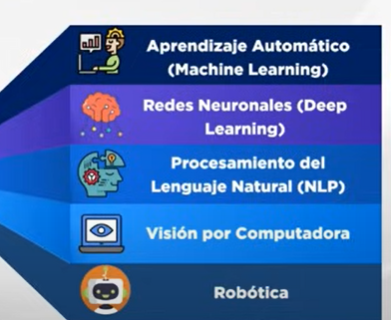
Ejemplo de uso: Amazon robotics
Como aplicamos la IA en D. Science?. Para que quiero hacer con la IA?. Para programar? 51:35

Python en la Nube con Google Colab
https://www.youtube.com/watch?v=xyhmaUgVUGQ
Google colab. Entorno de programación en la nube )Google), No se instala solo se necesita cuenta de Google y cuenta internet. Código sin Jupiter Notebook. Ejecutar código en esa interface
Característica. No se necesita Python ni máquina potente, Compatibilidad con librerías (pandas…)
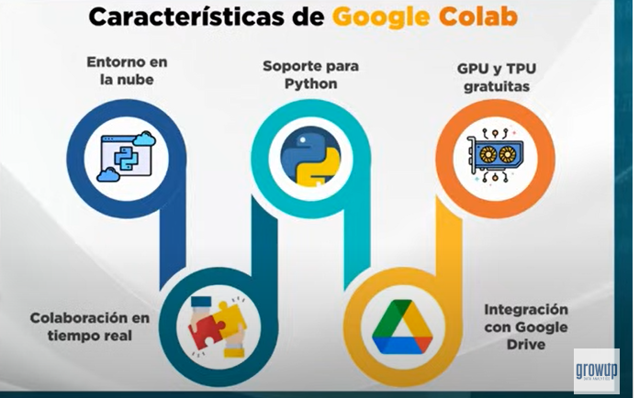
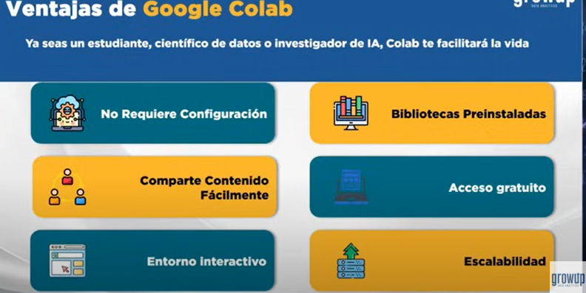
Xx
Entrena tus modelos predictivos con Azure Machine Learning
https://www.youtube.com/watch?v=GLuhT0Ol_es
Grow Up | Escuela de Análisis de Datos

